创建VC2005工程
请先自行安装VC2005和Platform SDK,保证他们工作正常

在环境根目录创建目录example


创建文件example.c
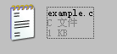

内容如下
#include <global.h>

u8 * sys_reg_filetype( void )
{
return "TXT";
}

void app_main( void )
{
u32 * buf;
int i;
printf( "Hello World!\n" );
buf = lcd_bufferui();

for( i = 0; i < screen_get_width()*screen_get_height(); i++ )
buf[i] = 0xFF0000;

lcd_updateui();
}

创建make-vc2005目录
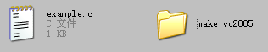

复制”编译模板中的build_vc8下的文件到make-vc2005


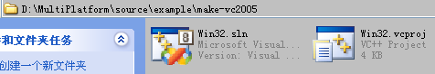

打开Win32.sln
在解决方案中的源文件中添加文件

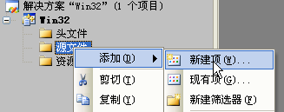

选择example.c
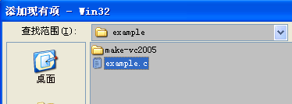

按F7编译,或者选菜单,编译
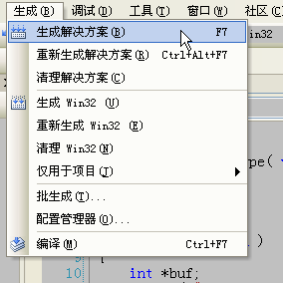

按F5运行

